**PASO 1: CAMBIAR LA CONFIGURACIÓN DE EJECUCIÓN DEL CMD, EN LA SECUENCIA DE ARRANQUE.**

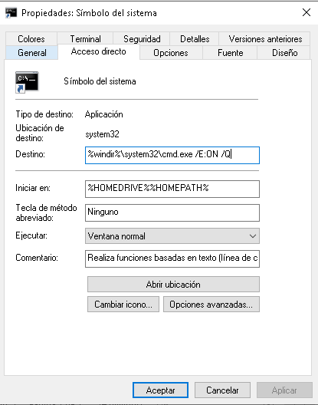

**PASO 2: LLAMAR A UN FICHERO POR LOTES**

* 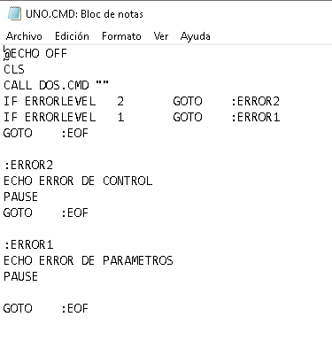Fichero por lotes de ejemplo:

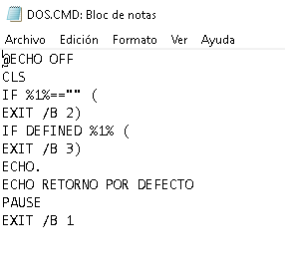

En caso de que ejecutemos DOS.CMD con el parámetro “” obtenemos el siguiente resultado:

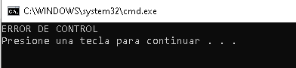

En caso de que ejecutemos DOS.CMD con cualquier parámetro (está definido) obtenemos el siguiente resultado:

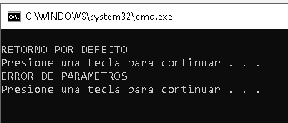

**PASO 3: LLAMADAS AVANZADAS A FICHEROS POR LOTES CALL**

Tenemos dos ficheros por lotes:

TRES.CMD:

@ECHO OFF

CLS

CUATRO.CMD

ECHO NO RETORNA DE CUATRO.CMD

CUATRO.CMD:

@ECHO OFF

CLS

ECHO ESTOY EN CUATRO.CMD

PAUSE

ECHO SALGO DE CUATRO.CMD

GOTO :FIN

:FIN

EXIT

EL RESULTADO QUE OBTENEMOS ES:

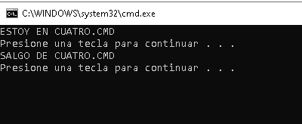

NO SE RETORNA AL FICHERO **TRES.CMD** DEBIDO A QUE ESTE NO HA LLAMADO A **CUATRO.CMD** MEDIANTE EL COMANDO CALL

**CREAREMOS EL FICHERO CINCO.CMD**

@ECHO OFF

CLS

CALL CUATRO.CMD

ECHO HA RETORNADO DE CUATRO.CMD

@PAUSE

:FIN

GOTO :EOF

Resultado:

**ESTOY EN CUATRO.CMD**

**Presione una tecla para continuar . . .**

**SALGO DE CUATRO.CMD**

**Presione una tecla para continuar . . .**

**HA RETORNADO DE CUATRO.CMD**

**Presione una tecla para continuar . . .**

Tengo 2 ficheros, SEIS.CMD y SIETE.CMD

**SEIS.CMD:**

@ECHO OFF

CLS

CALL SIETE.CMD :COMIENZA

ECHO SI RETORNA DE SIETE.CMD

PAUSE

**SIETE.CMD:**

ECHO.

IF %1==":COMIENZA" GOTO %1

ECHO ESTOY EN SIETE.CMD

ECHO SALGO DE SIETE.CMD

PAUSE

GOTO :EOF

:COMIENZA

ECHO.

ECHO COMIENZA AQUÍ A EJECUTARSE

ECHO

ECHO Fin de COMIENZA

Resultado:

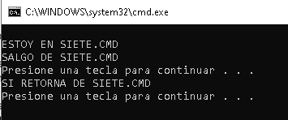

**PASO 4: EJECUTAR UN SUBSHELL DE UN SHELL DEPENDIENTE**

MEDIANTE EL COMANDO **START**

Ayuda: START /?

Lanzar una ventana START escribiendo el nombre de la ventana:

START “NOMBRE-VENTANA”

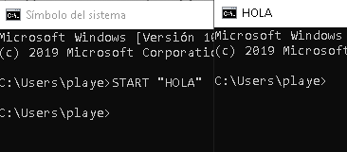

El nuevo entorno será el original, no una réplica del actual.

START /I

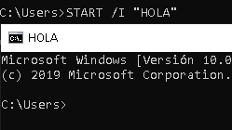

Iniciar la aplicación sin crear una ventana nueva

START /B

C:\DSK\Desktop\Ficheros por lotes\EXIT>start /b seis.cmd

ESTOY EN SIETE.CMD

SALGO DE SIETE.CMD

Presione una tecla para continuar . . .

Iniciar una aplicación minimizada:

START /MIN

EJ: START /MIN mspaint

Iniciar una aplicación en pantalla completa

START /MAX

EJ: START /MAX mspaint

Iniciar un programa en un espacio de memoria separado

START /SEPARATE programa

Iniciar un programa en un espacio de memoria compartido

START /SHARE programa

**START CON PRIORIDADES**

Iniciar la aplicación en la clase de prioridad Inactiva.

START /LOW

Iniciar la aplicación en la clase de prioridad Normal.

START /NORMAL

Iniciar la aplicación en la clase de prioridad Alta.

START /HIGH

Iniciar la aplicación en la clase de prioridad Tiempo real.

START /RELATIME

Iniciar la aplicación en la clase de prioridad Por encima de lo normal.

START /ABOVENORMAL

Iniciar la aplicación en la clase de prioridad Por debajo de lo normal.

START /BELOWNORMAL

Especifica el nodo de arquitectura de memoria no uniforme (NUMA) preferido como un entero decimal.

START /NODE 1 prog001.exe

Especifica la máscara de afinidad de procesador como un número hexadecimal. La ejecución del proceso se restringe a estos procesadores.

START /AFFYNITY 0x3 prog002.exe

La máscara de afinidad se interpreta de distinta forma si /AFFINITY y /NODE se combinan

START /NODE 1 /AFFYNITY 0x3 prog002.exe

Iniciar aplicación y esperar a que finalice comando o programa

START /WAIT prog003.exe

Inicial START, en una ruta concreta

START /D

Ejemplo: START /D C:\trabajo

**PASO 5: COMPROBAR QUE HACEN, CALCULAR LOS RESULTADOS Y EXPLICARLOS**

**START001.CMD:**

START SHELL:HISTORY (Abre el directorio C:\Users\playe\AppData\Local\Microsoft\Windows\History)

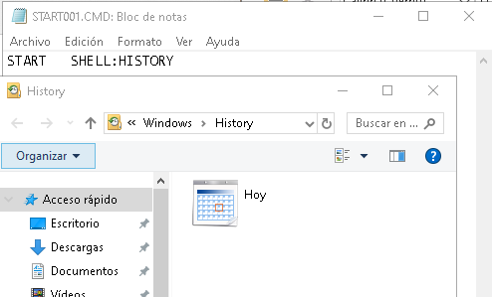

**START002.CMD**

START SHELL:CryptoKeys (Abre la ubicación C:\Users\playe\AppData\Roaming\Microsoft\Crypto)

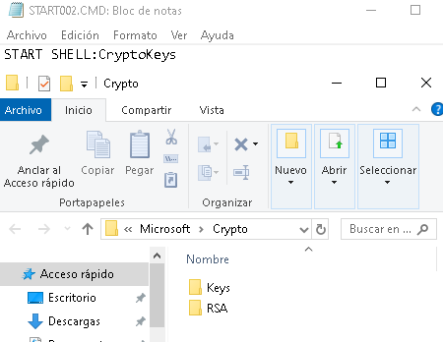

**START003.CMD**

START SHELL:PROGRAMFILESX86 (Abre el directorio C:\Program Files (x86))

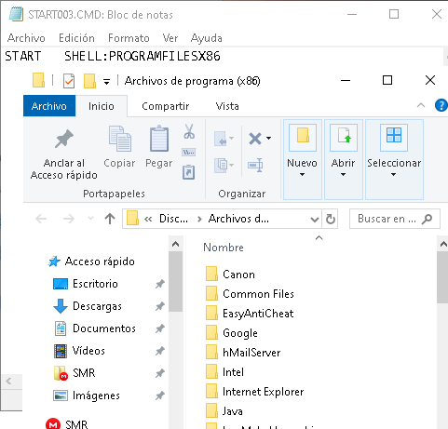

**START004.CMD**

START SHELL:STARTUP (Abre el directorio C:\Users\playe\AppData\Roaming\Microsoft\Windows\Start Menu\Programs\Startup)

